CURSOS 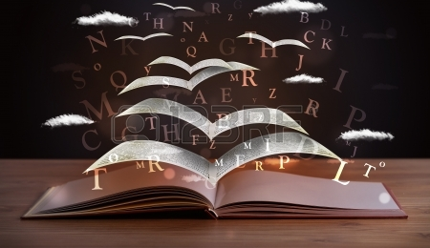
El Departamento de Lengua castellana y Literatura imparte los siguientes cursos:
Lengua y Literatura castellana
- 1º ESO
- 2º ESO
- 3º ESO
- 4º ESO
- 1º Bachillerato
- 2º Bachillerato
Optativa instrumental
- 1º ESO
- 2º ESO
Lenguaje y Documentación
- 1º Bachillerato

